**问题1：**

ie下不支持es6的写法，但是还是有es6写法的出现

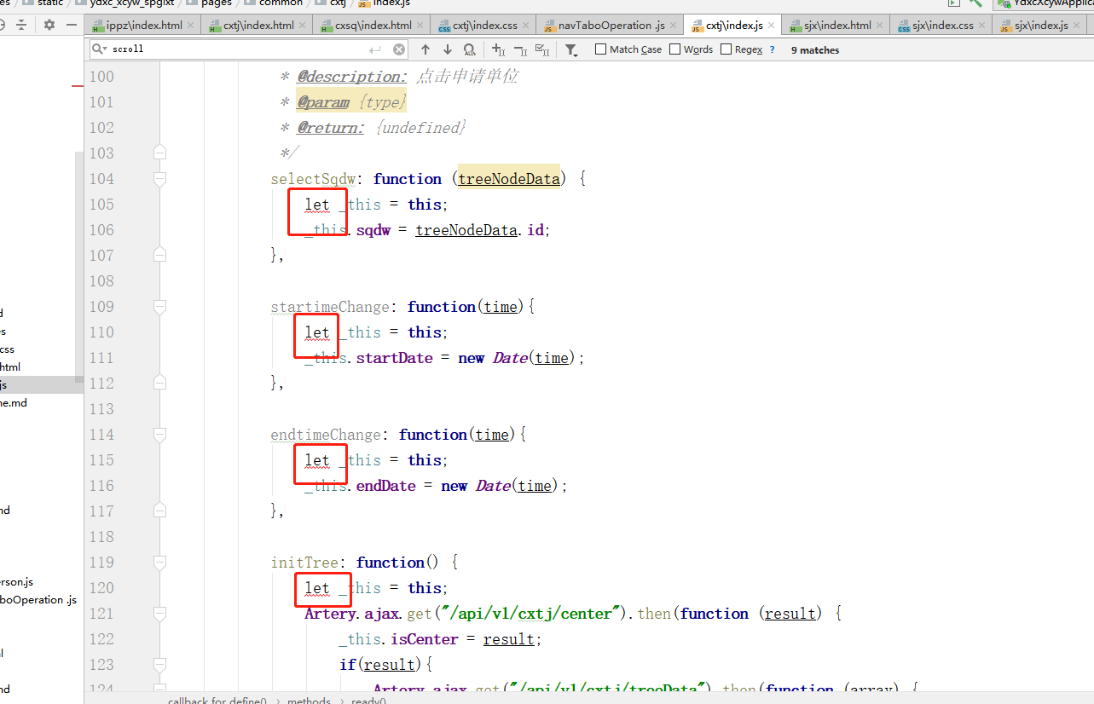

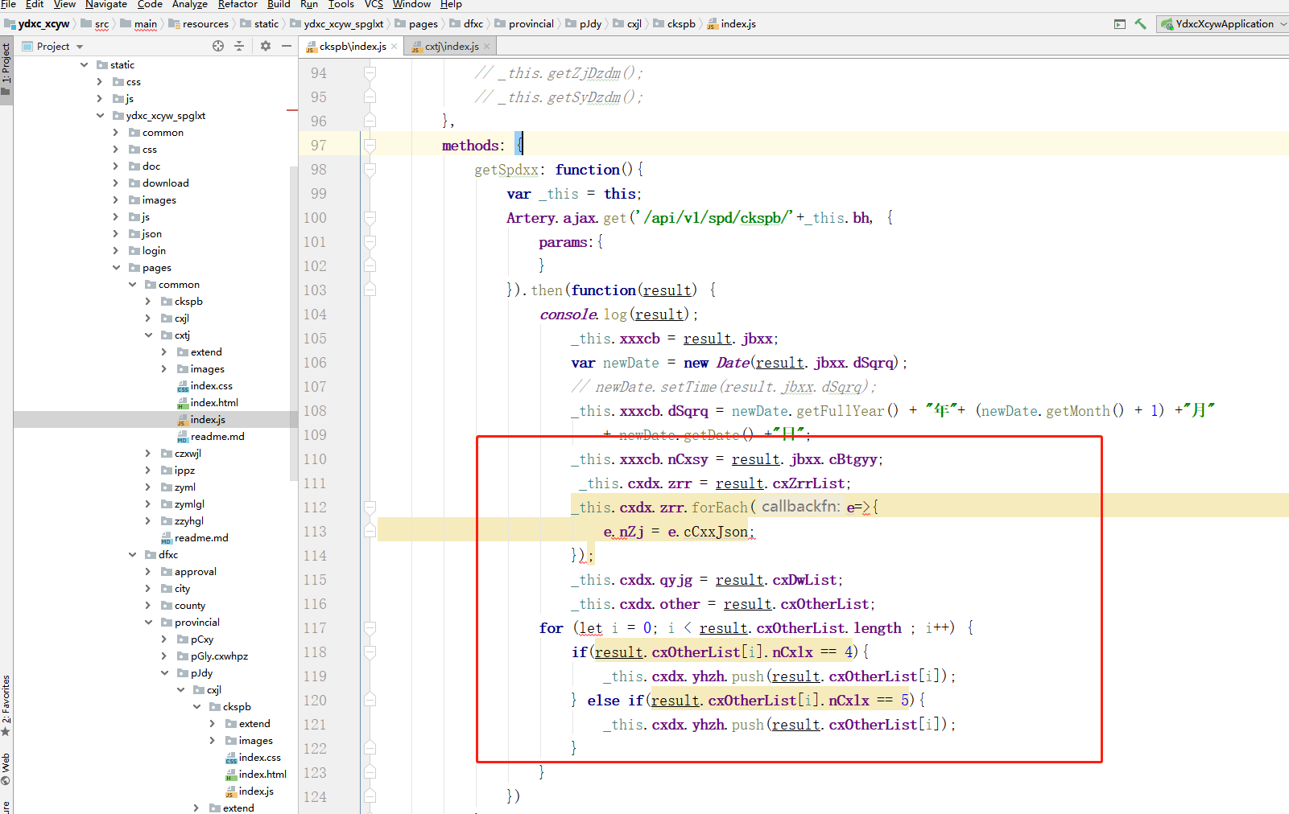

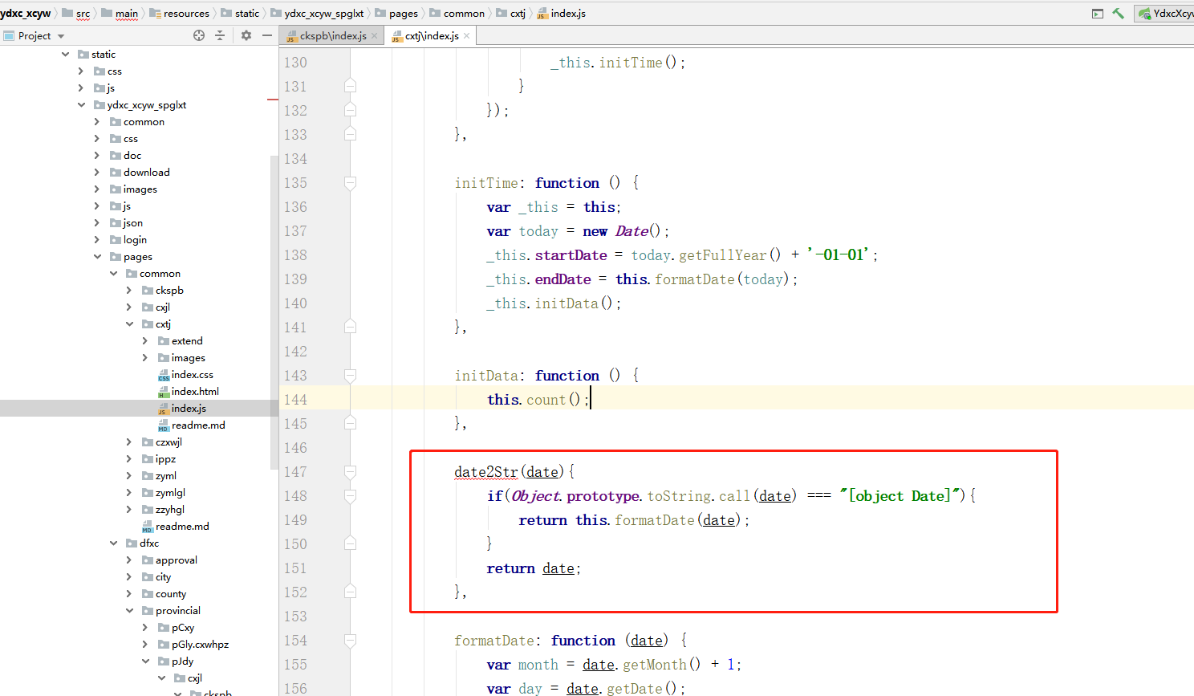

**问题2：**

表格中的分页没有用我们的分页而是用的aty表格自带的分页。

我们的分页样式：



现在的分页样式：



**问题3：**

复用一期的需要联调接口，接口没有相关的说明文档，也没有对应的接口管理工具，甚至没有每一个接口哪里变动的，哪一个字段变动，并且又添加哪一个字段，接口返回的数据的每一个字段的含义，字段类型，mock数据也都没有，以及请求参数的字段含义，数据类型都没有。

导致的问题：

1. 联调特别耗时，根据开发说的有啥字段，接口名字修改成啥，开发那边也没有自测，就找前端联调，导致前端这边也耗费很长时间，但是联调成果并不理想
2. 联调过程中字段对应不上
3. 这个接口文档例会上也说过，直到3月14号还是没有给补充完整，还是像之前一样，添加修改字段，直接来找前端口头说。没有人去跟进落实这个事

**问题4：**

前期沟通确认技术选型，没有对应的文档记录，会议纪要，导致后期各种说不清

**问题5：**

禅道上的问题，前端这边刚修改好，提交好代码，回复解决了，但是并没有更新测试包，测试就直接又给激活，说未解决

（目前接触的项目出现这种问题的有：调查措施，央地协查项目）

**问题6：**

开发修改前端代码，没有提前告知前端就直接修改

前端这边修改页面展示效果，开发换控件没有给前端说，就直接换了，然后导致展示上有问题，前端看到才知道哪一个页面代码被修改，还没有通知前端

信息检索前端之前是已经写好的，并且在小分辨率下验证过的，过滤条件都是在一行展示，信息检索后面的输入框用的是input框，开发换了信息检索后面输入框的控件，没有提前知会前端

目前出现这个问题的项目：调查措施，央地协查

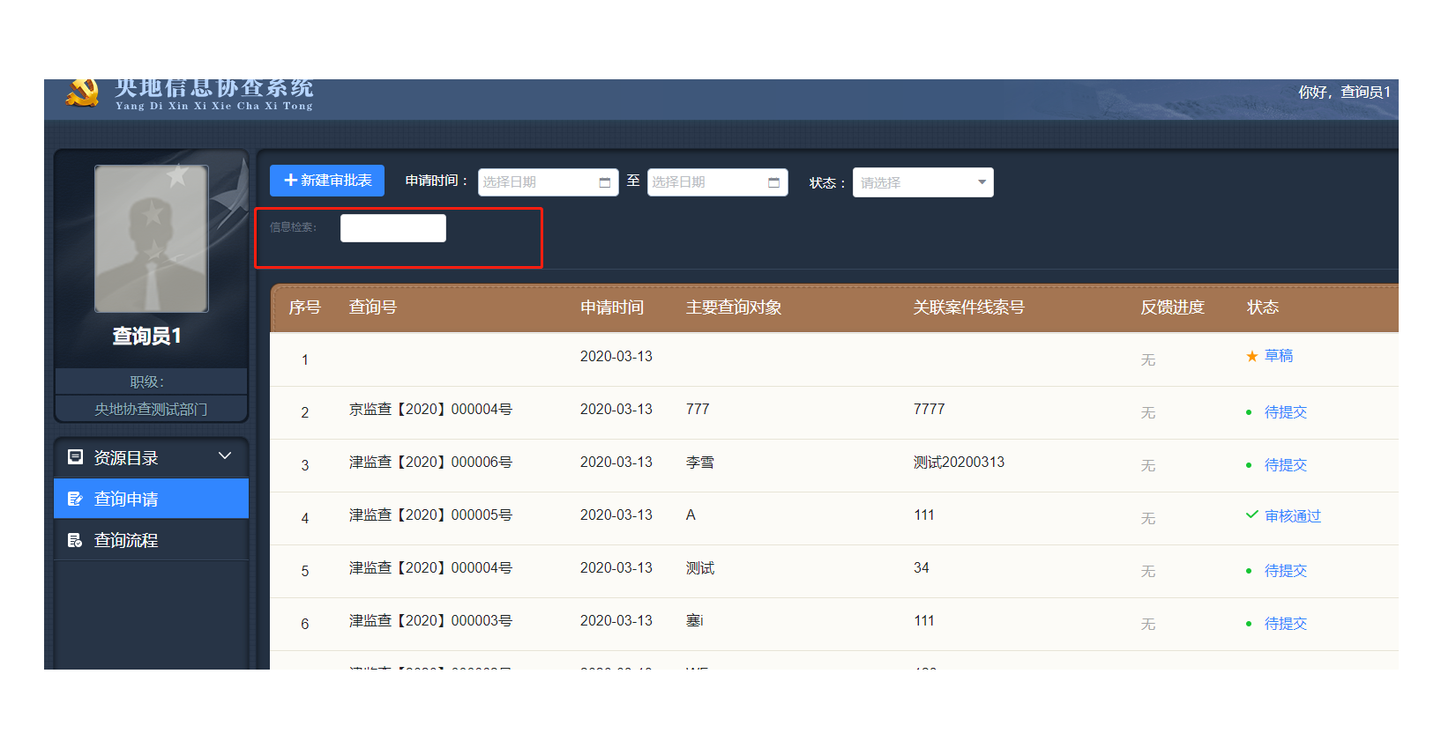

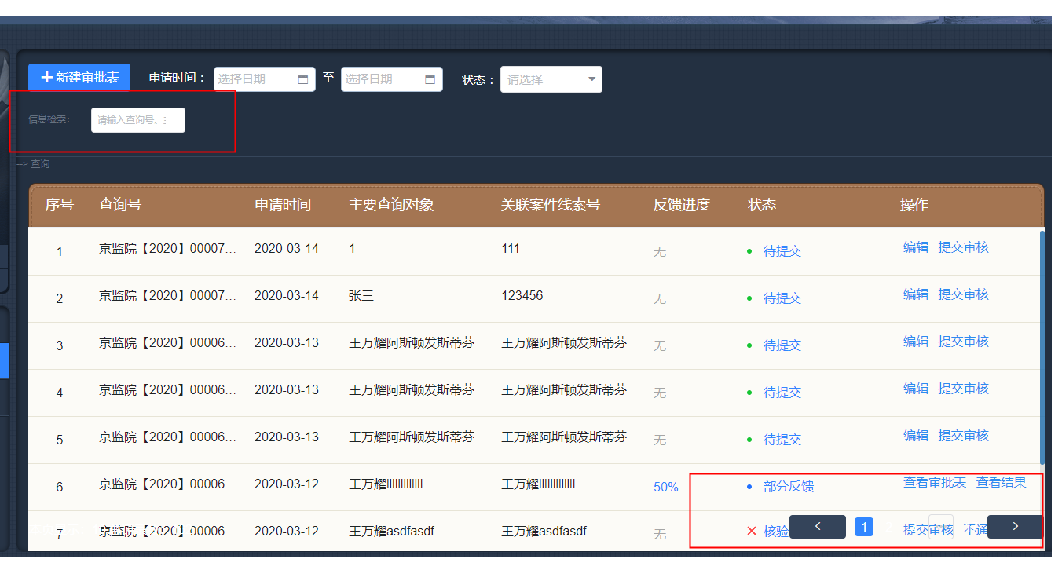

基础数据头部

前面的展示效果以及下面第一张图是前端这边的处理

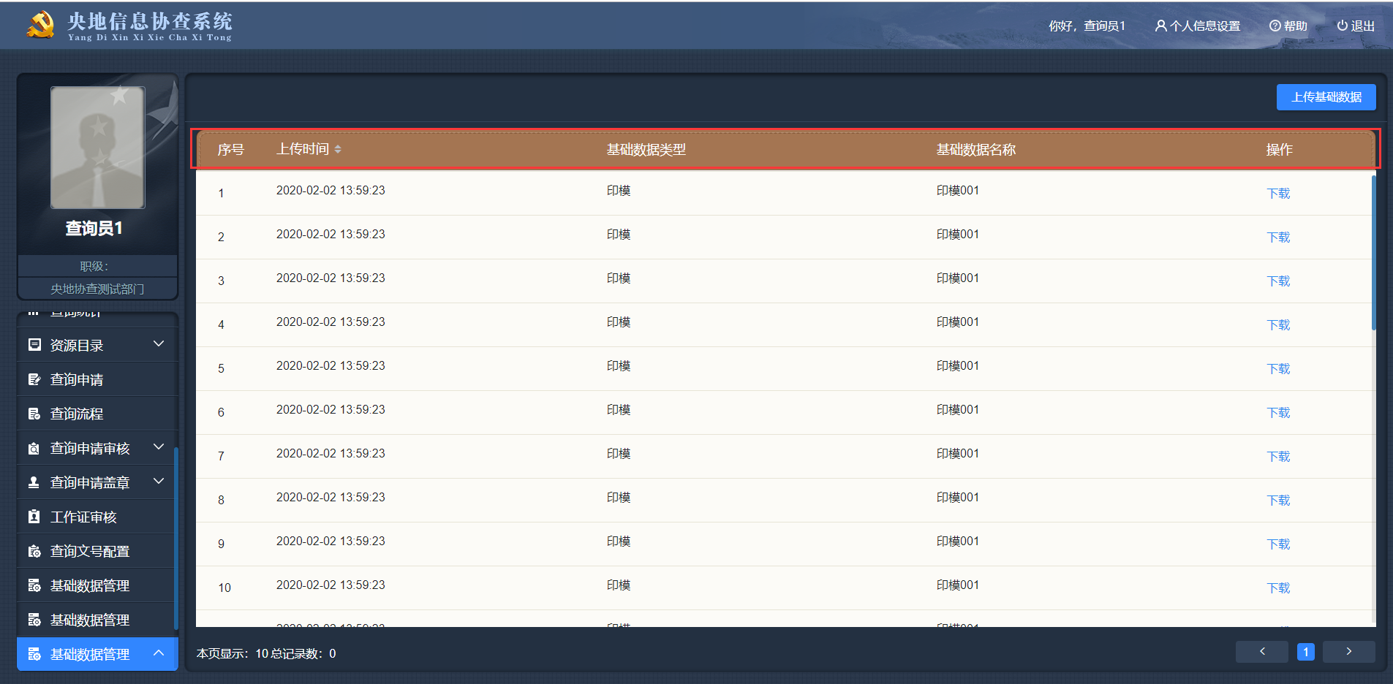

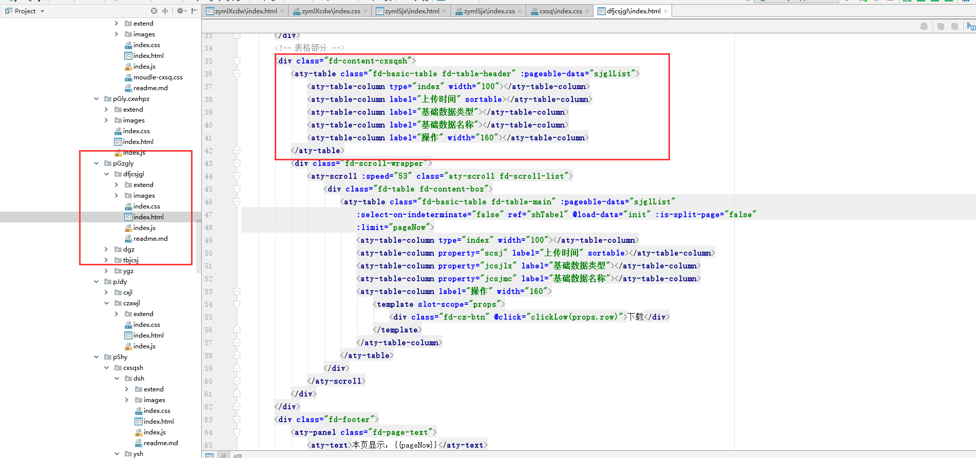

下面的这个是开发修改前端代码，但是修改之前没有和前端沟通，直接修改删除前端代码

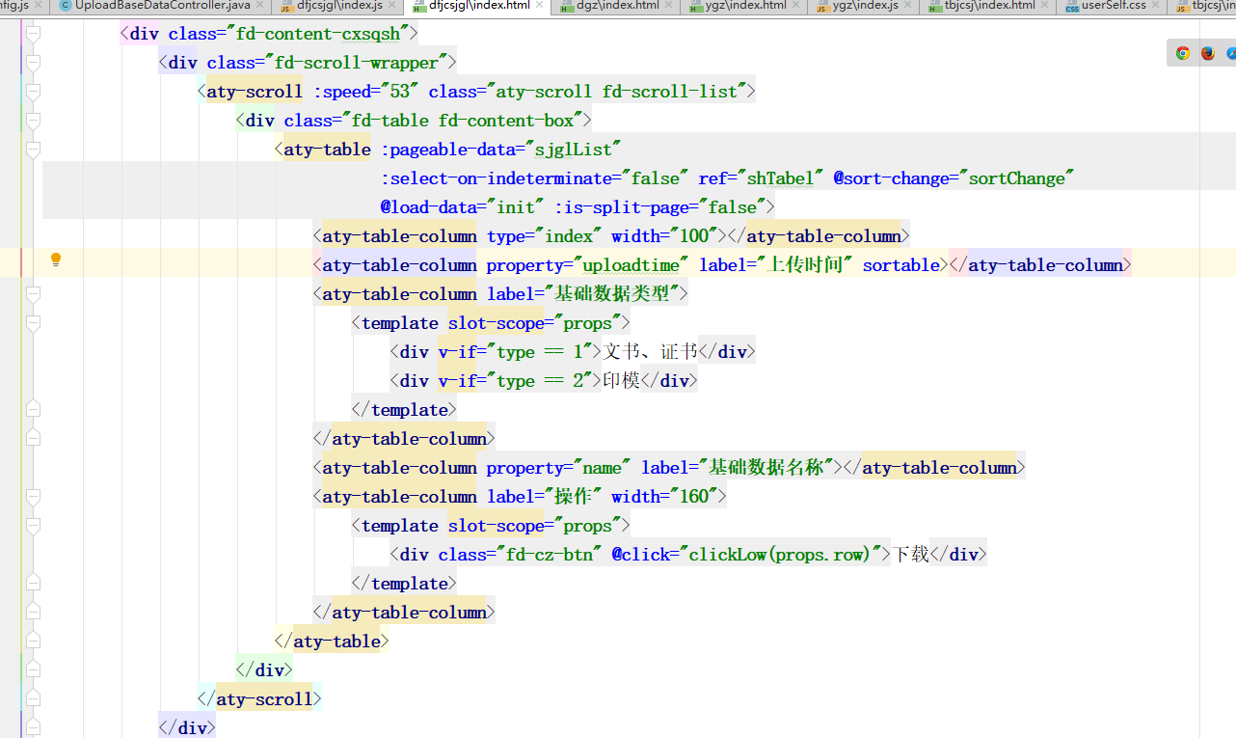

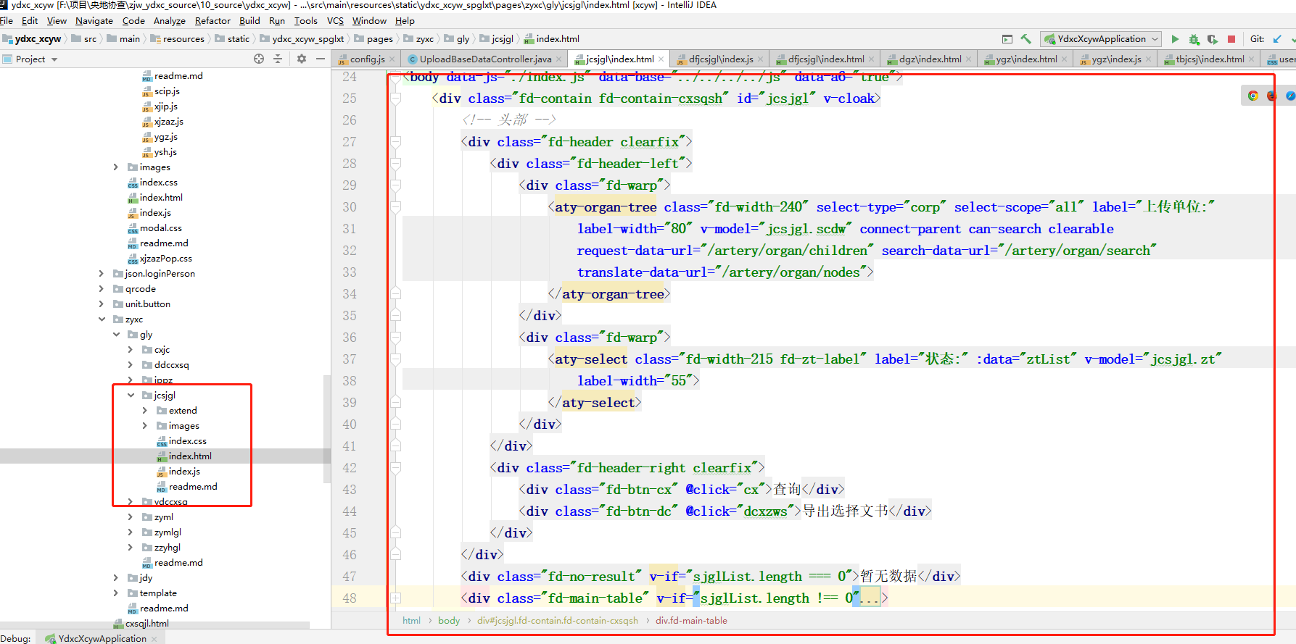

**问题7：**

需求变更频繁，并且每次变更需求的时候，也没有在群里说明，并且原型中也没有标注哪些是新加的需求，查看原型一个一个点击才知道哪里新加页签模块，总怕有遗漏的页面，有时候昨天更新的原型里面是这样的，今天就又变了

**2020-03-13 今天刚拉取代码看到的原型**

**@刘阳，@马德乐**

1.中央信息协查系统

首页-中央系统管理员

基础数据管理

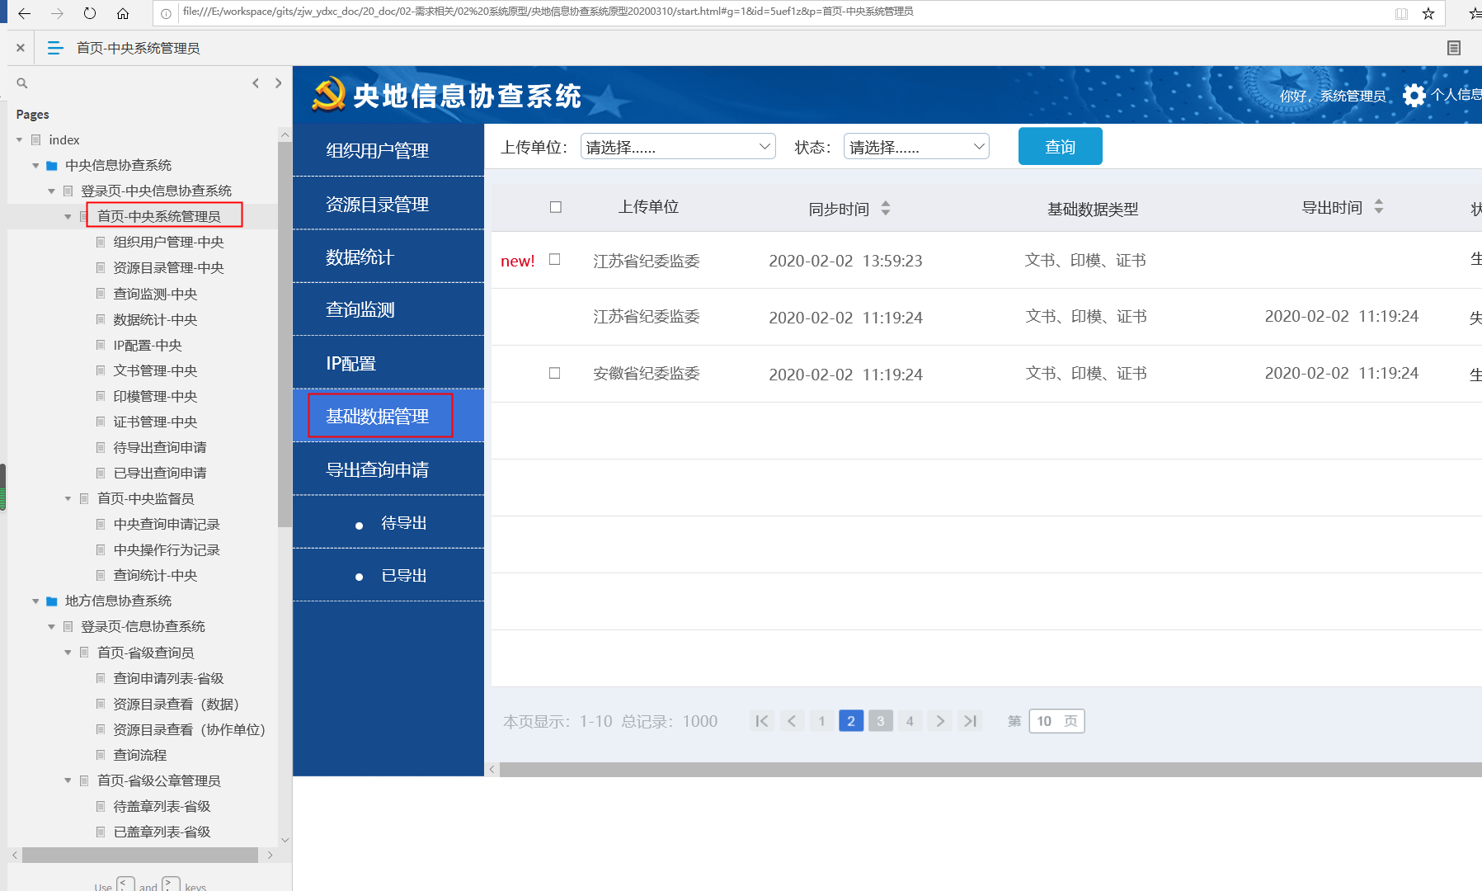

2.地方信息协查系统

首页-省级审核员

基础数据管理

* 1. 上传基础数据
  2. 同步基础数据

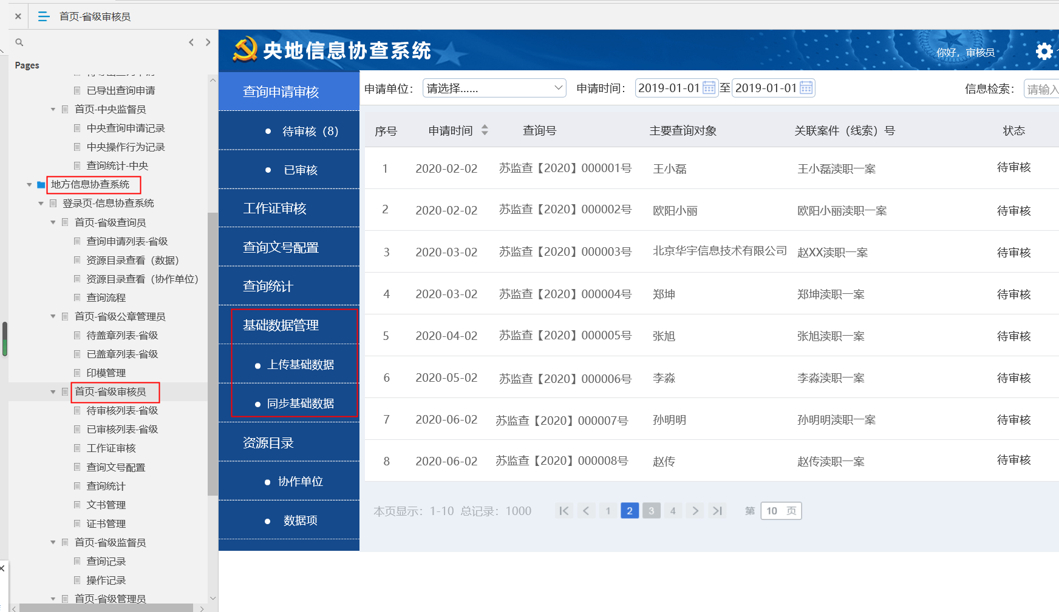

**2020-03-12 拉取最新的原型看到的原型**

1.中央信息协查系统

首页-中央系统管理员

书印管理

* 1. 文书管理
  2. 印模管理
  3. 证书管理

并没有基础基础数据管理

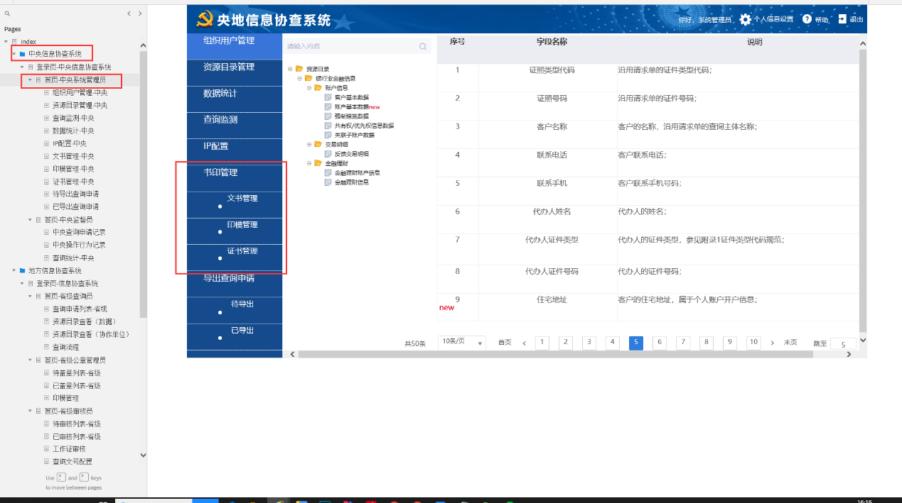

2.地方信息协查系统

首页-省级审核员

书印管理

* 1. 文书管理
  2. 证书管理

并没有基础数据管理

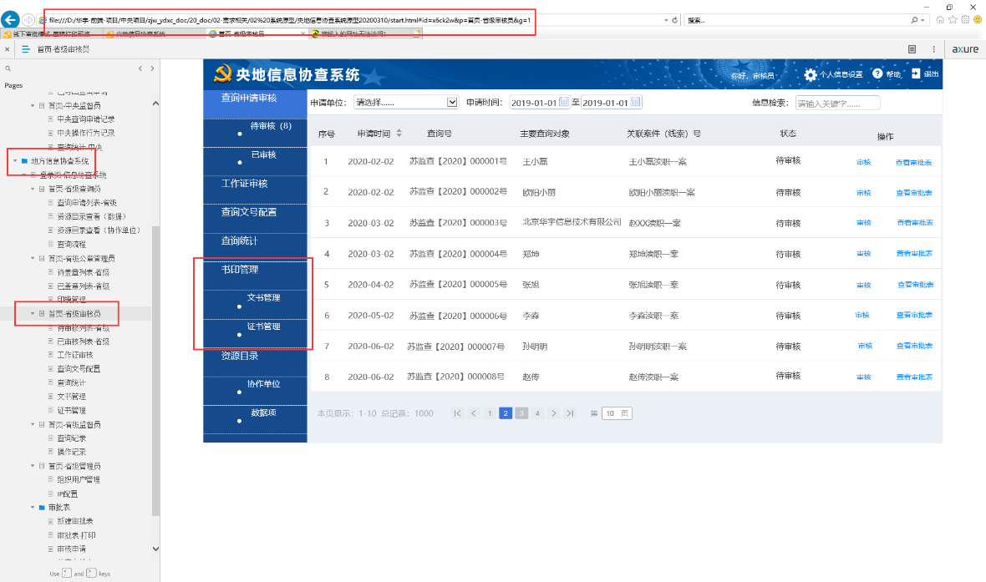

**疑问：**

1. 书印管理是干掉了吗？

针对2020-03-12的原型有书印管理，而最新的2020-03-13的原型无书印管理模块

2. 这个公章管理员啥时候开始开发，排期是啥？

目前2020-03-12的原型和2020-03-13的原型都有（首页-省级公章管理员）

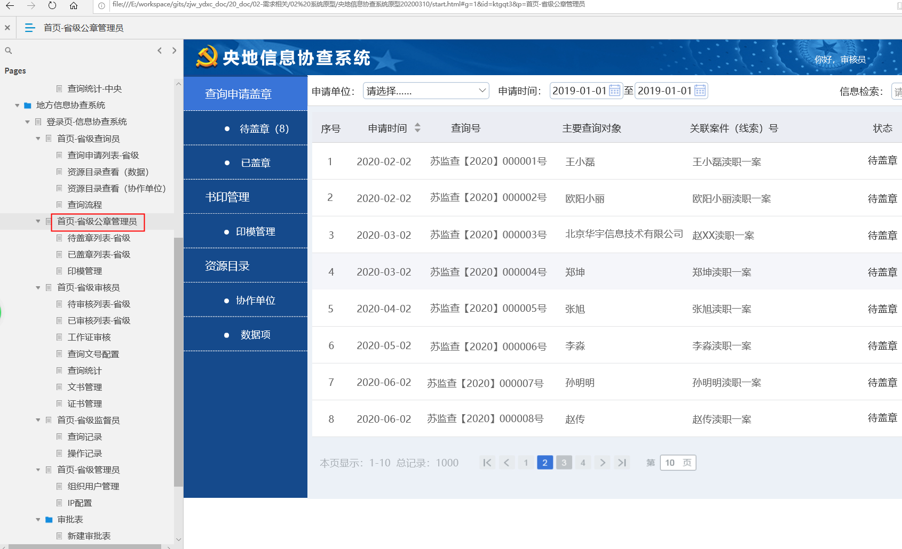

如果我们按照最新的原型，那么书印管理模块是干掉的，并且新加基础数据管理模块和地方信息协查系统（首页-省级公章管理员），我标红的啥时候开始开发，排期是啥

**问题7：**

3月9号演示的时候提出一堆问题，视觉图原本和需求以及客户确认过了，但是演示的时候又提出让修改，视觉图这边调整了整个系统的细节问题，我们前端这边也需要调整这些细节问题

原本前端这边的细节问题，展示性问题，小分辨率下的问题以及ie的问题都已经调整好了，在3月9号之前

[对应的excel文件](2020-03-13-王会锋-央地协查需要调整页面功能梳理.xlsx)

**问题8：**

测试在禅道提出的问题，并没有复现环境，用哪一个账号密码登录的，大分辨或者小分辨率下，也没有复现步骤，更没有截图说明

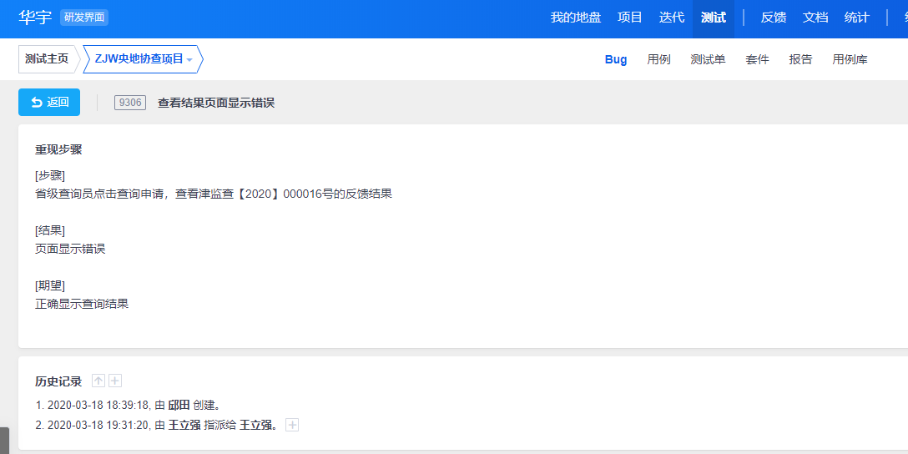

问题9：

额外引入其他框架element-ui框架，不要再引入其他框架，a6基本都能满足

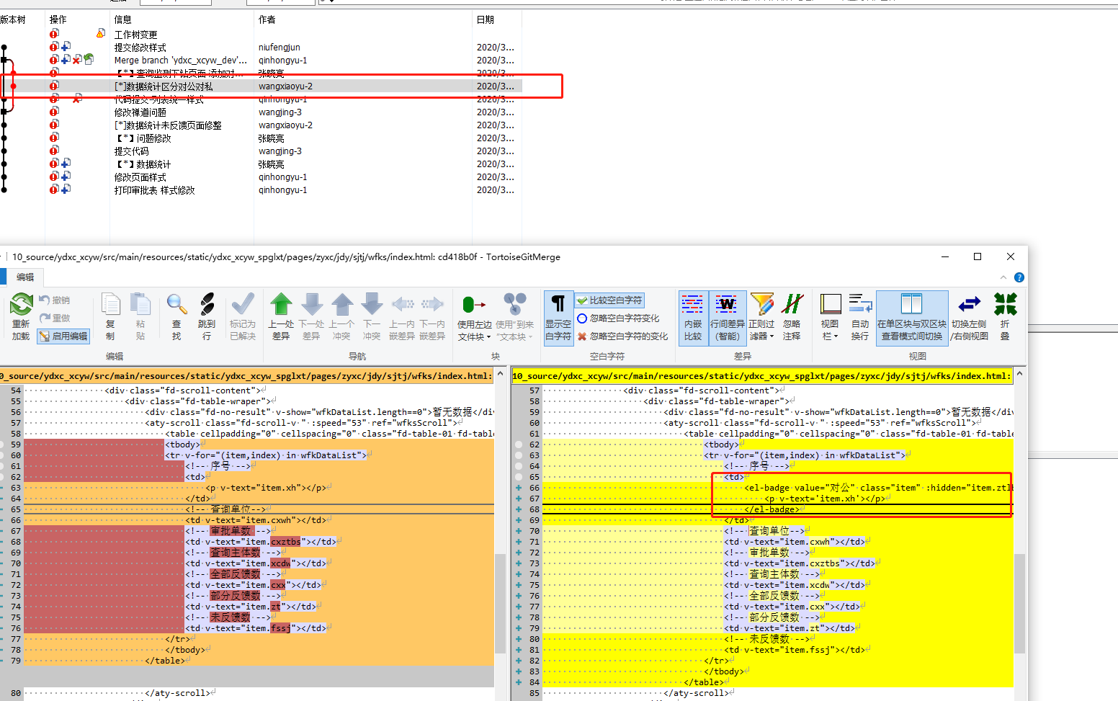

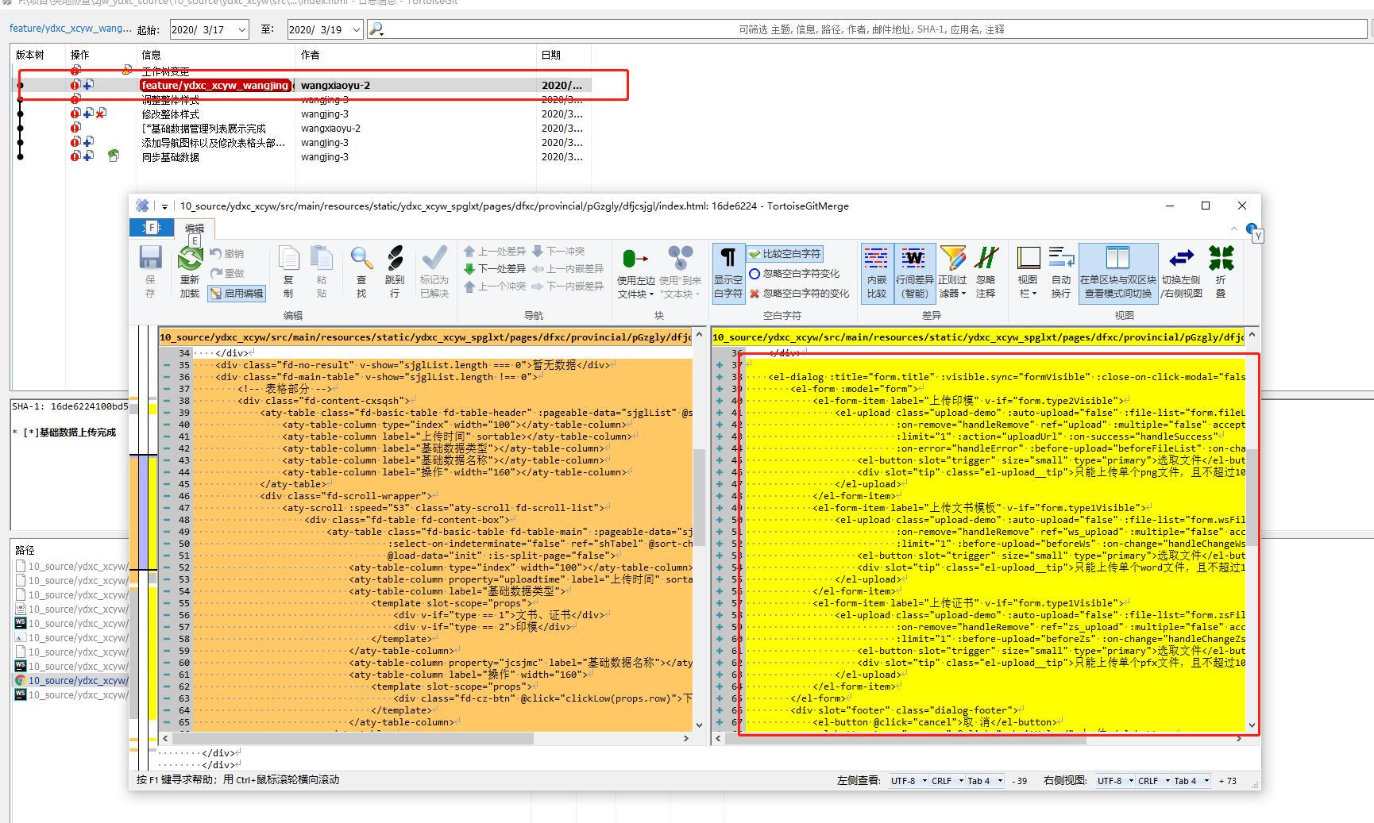

问题10：

接口返回的字段变更，没有提前和前端沟通，拉取代码发现浏览器中有报错，经过一点一点排查，发现是返回的数据没有字段导致的报错

如果后期接口有变动，需要调整，先和前端说下，然后再修改返回的数据@朱海阔 @程彦涛 。

要不然我们拉取代码之后，看到浏览器报错还要排查是啥原因导致的错误，最后一点一点才发现是返回的数据的问题，尽量避免浪费时间去处理，前期沟通好

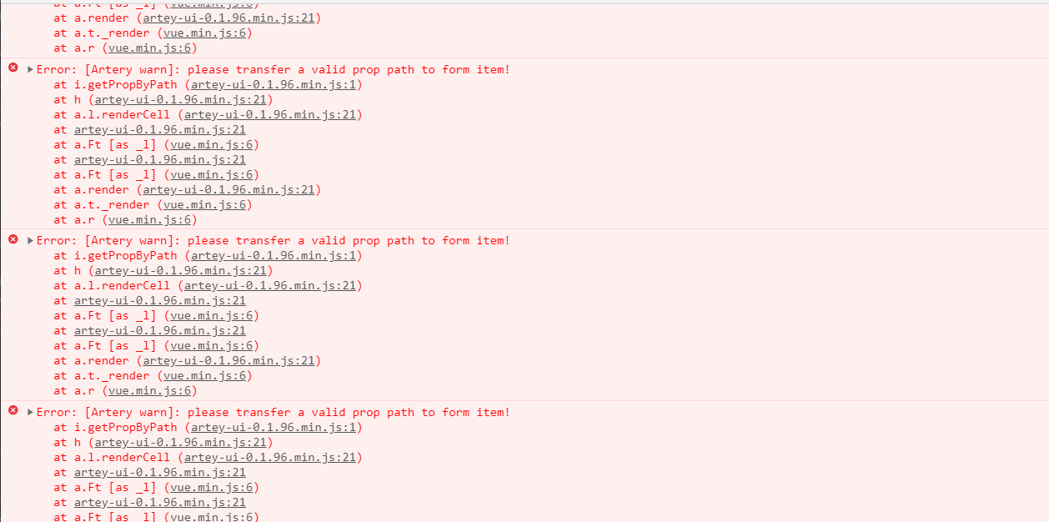

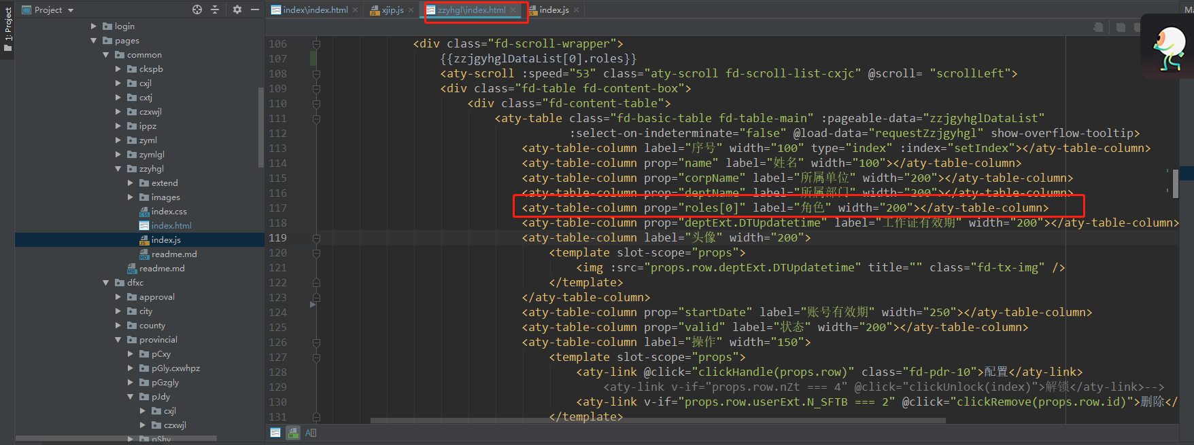

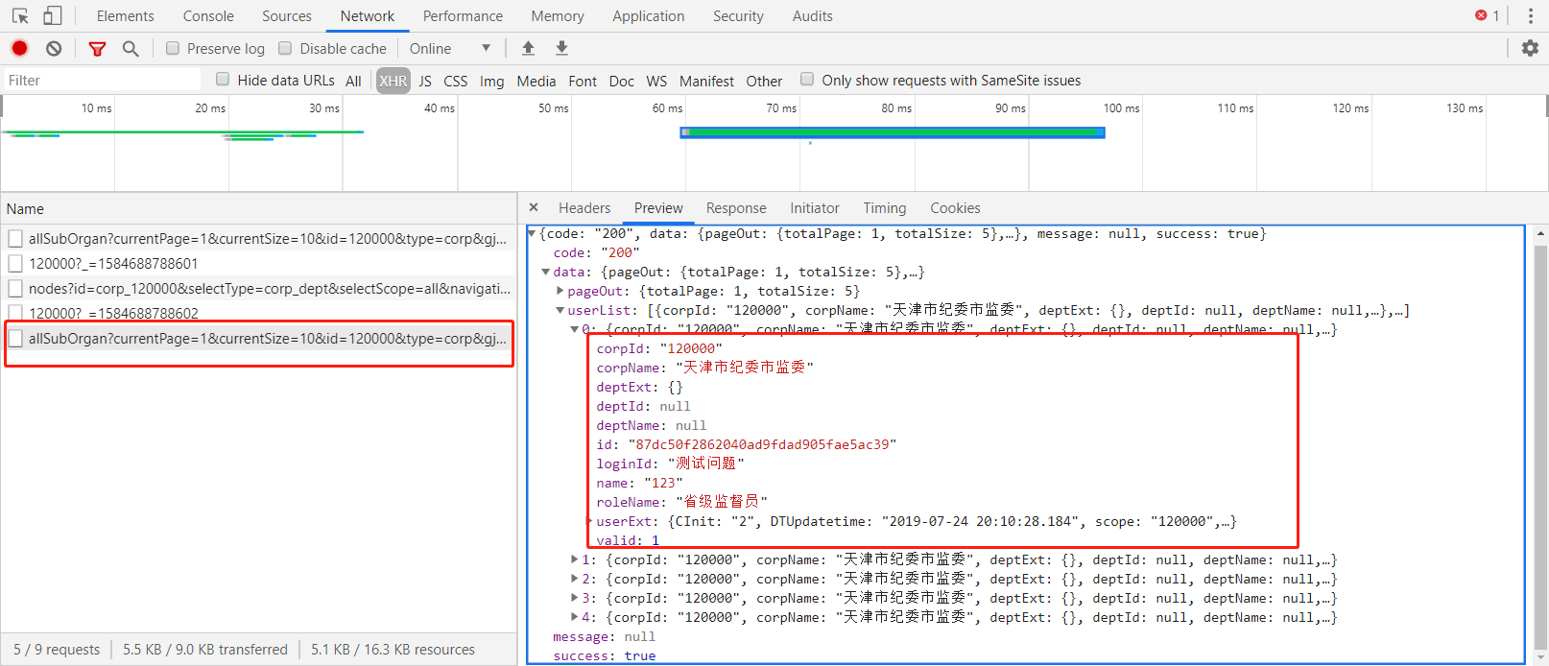

原来的接口返回的字段

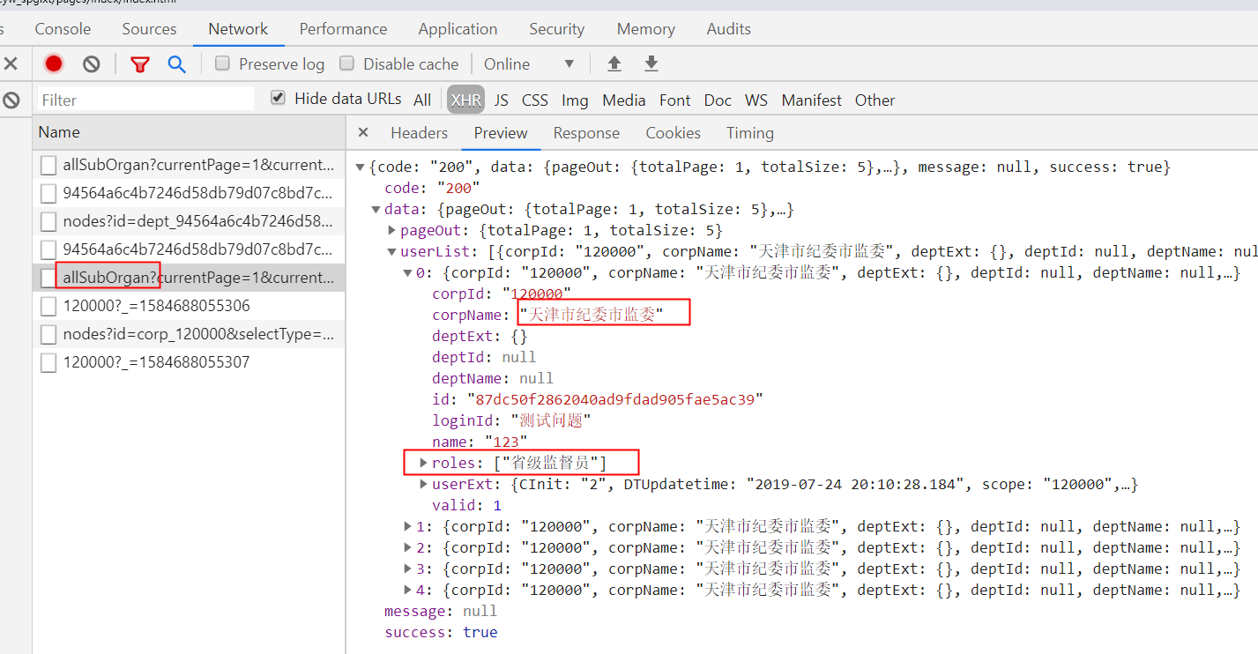

问题11：

提交debugger断点，这个也说过好多次了

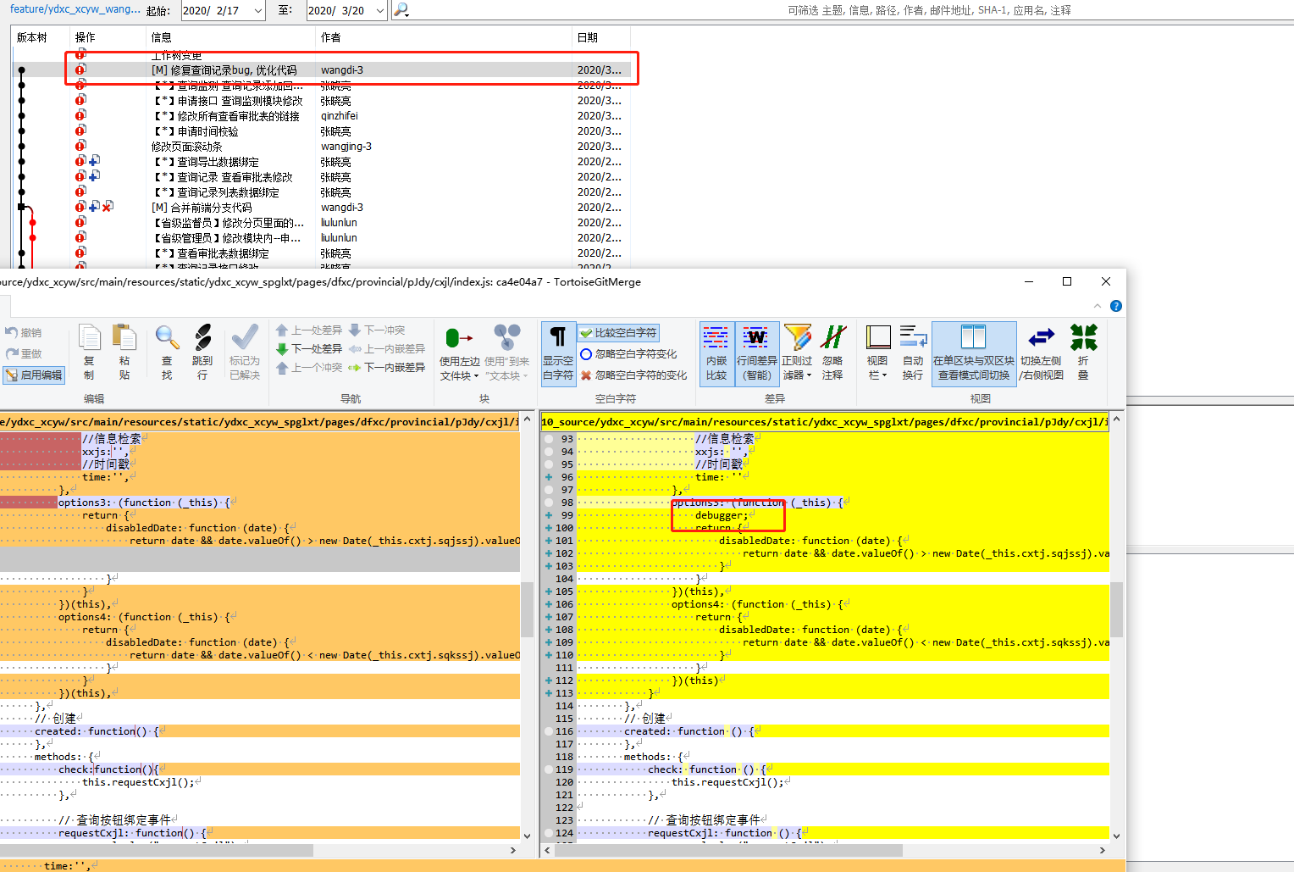

问题12：

发现研发人员处理的js逻辑代码还是没有相关的注释，后期如果有啥问题处理不了，需要我们帮助解决处理的，那么这个代码读起来就特别费劲，还有可能修改一个会引起其他的问题

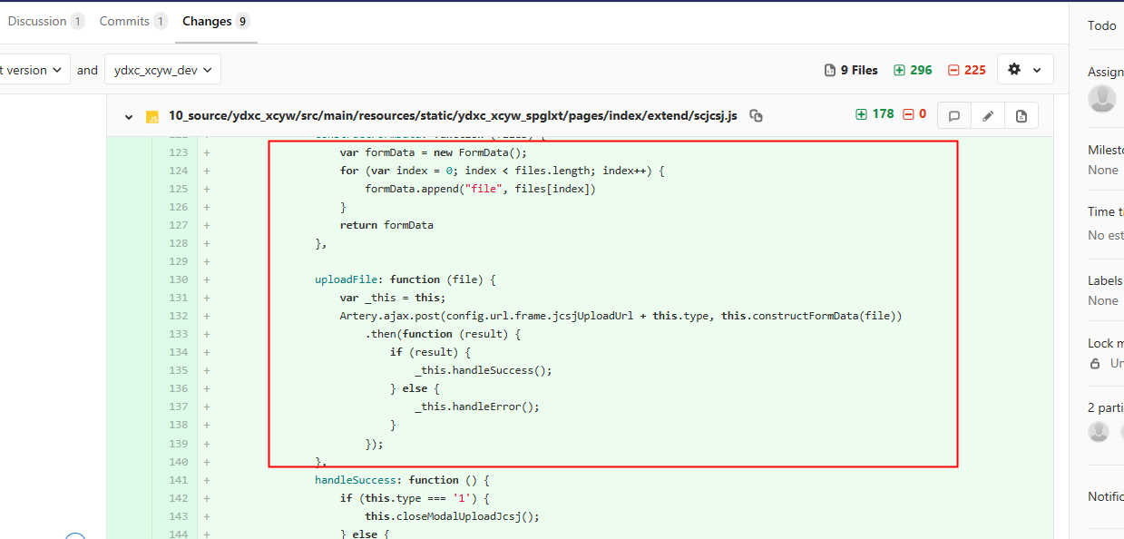

问题13：

问题已经修改过，被打回的

禅道上问题，这个问题已经验证过，都没有问题，找测试问，说是手滑不小心点到的，这个确实没有问题

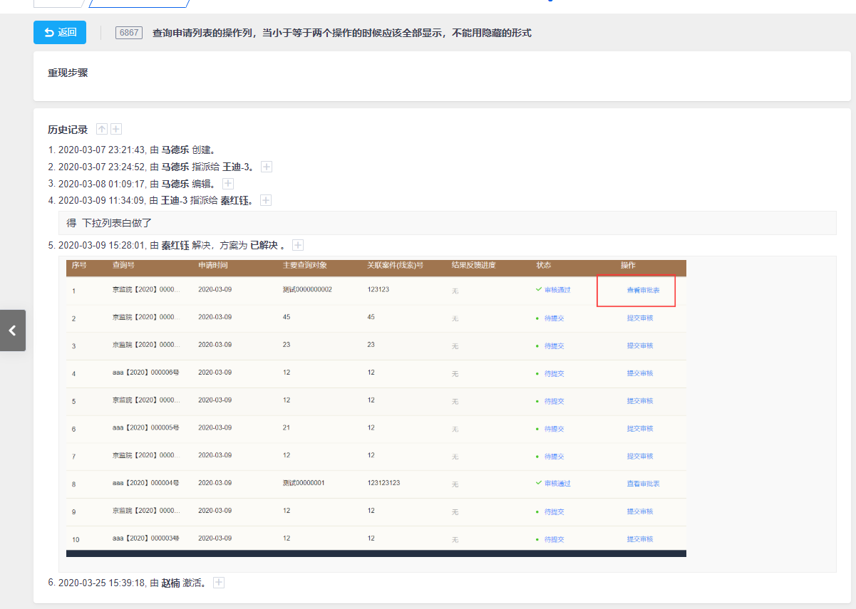

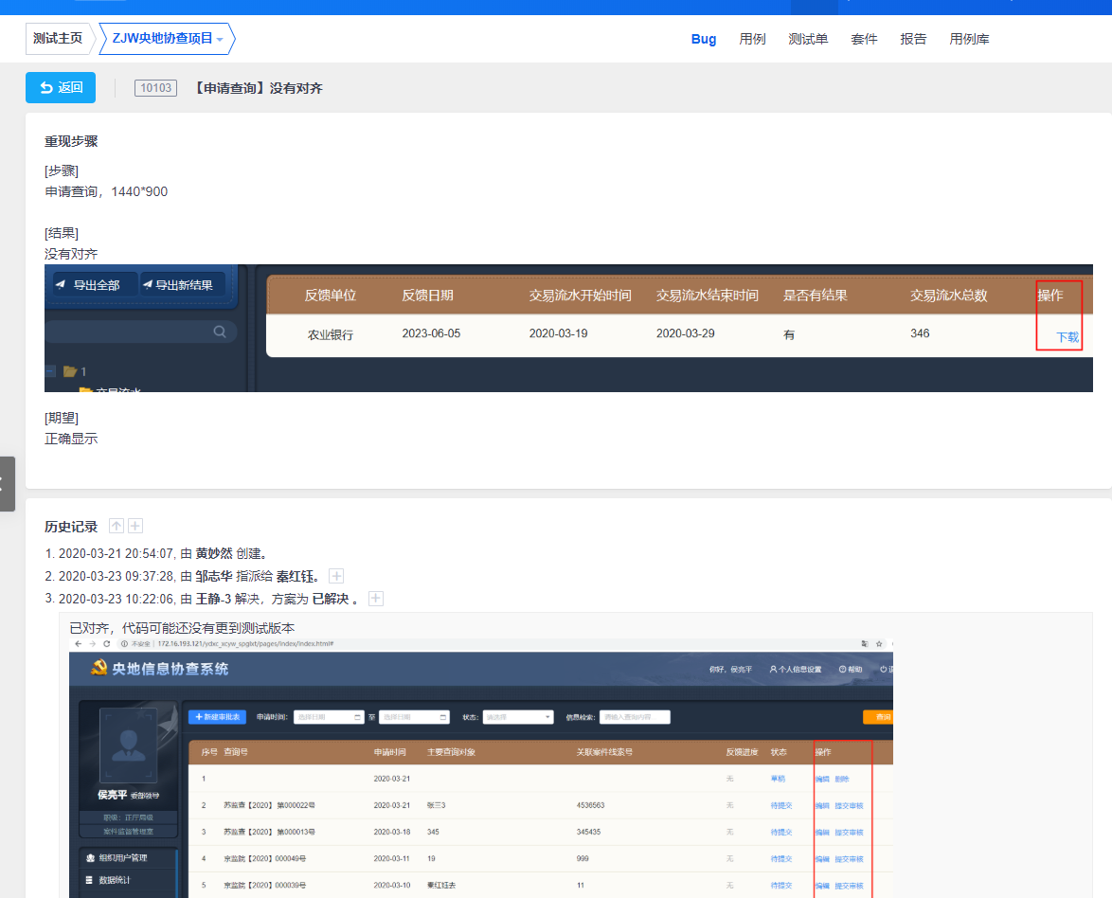

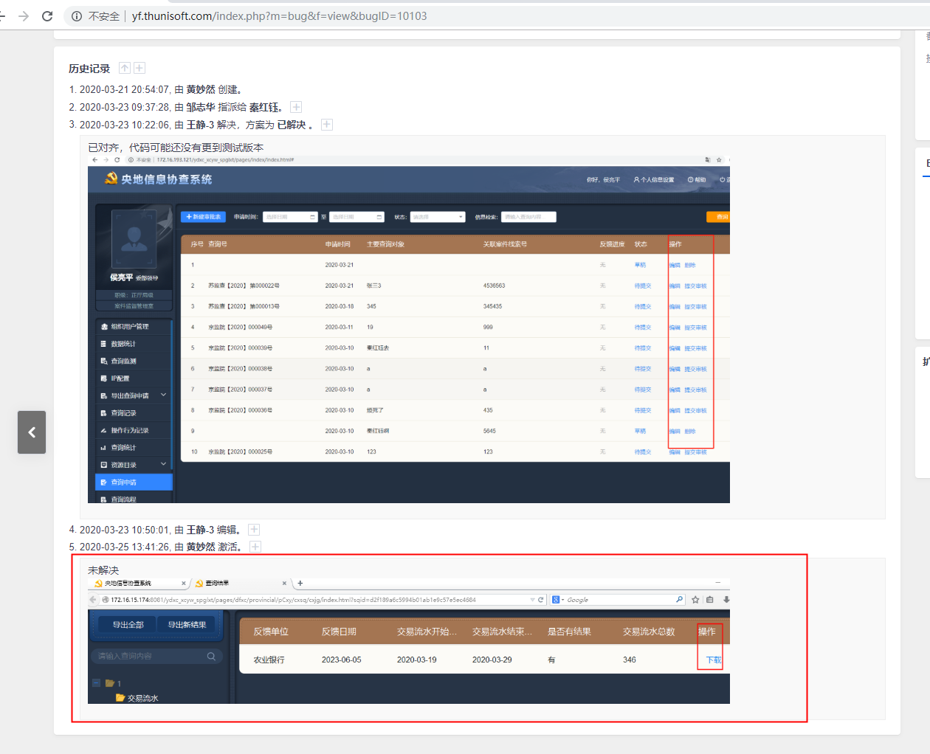

问题反复，但是并未标记出哪一个页签下面的

我希望：

测试每次验证的时候，需要提供相应的链接地址以及账号，以及系统中那一条数据，另外是ie浏览器，chrome浏览器还是360浏览器或者360极速浏览器，1920*1080分辨率下，还是1440*900分辨率下能复现这个问题，如果截图多，可以直接提供一个小视频

另外测试的时候，如果是多人一起测试，那么就需要测试有一个把控人，避免提供重复的bug

另外开发在禅道回复测试问题的时候，请相关的测试人员看好是啥版本的，不要开发回复了禅道问题已经解决，但是并没有更新测试包，测试就直接给打回了

另外每次测试提禅道问题，最好有截图说明，并不是直接是文本，什么环境下，什么浏览器下，截图啥的都没有，谁也不知道说的问题是啥，增加沟通成本

另外测试测出来的问题，请在每一个问题上预留当前的测试的地址，以及用哪一个账号登录的，另外截图或者录个小视频说明，另外复现环境步骤也要明确说明，如果后期前端人员修改这个问题，因为项目中没有数据啥的，希望测试或者开发人员提供相关的数据

我们禅道上提问题的时候，最好留有一个地址，账号密码，这样我们可以打开禅道问题直接用当前的地址，账号密码可以更直观的看到问题

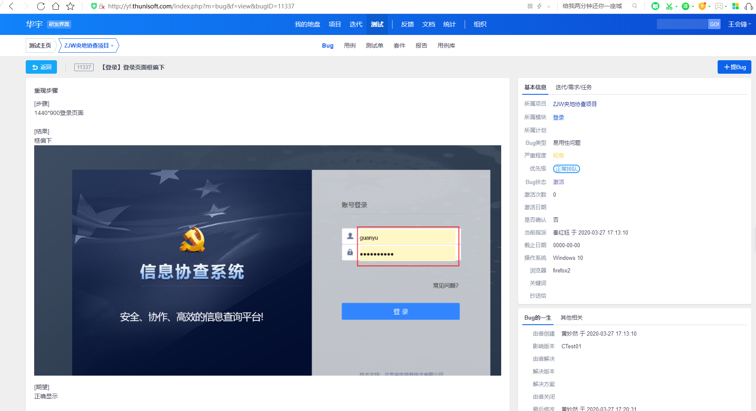

问题14：

开发修改前端代码请提前和前端沟通，不要直接动前端代码，也不和前端沟通

下面的是禅道上视觉验证发现的问题，经过排查，发现这个页面的代码被注释了，然后查看提交记录，发现是谁修改的，就找对应的开发人员，然后电话沟通的意思是我们这里全选有问题，所以给注释掉了

如果有问题就修改问题，如果修改不了，可以直接给前端这边说，让前端协助修改，并不是为了避免这个问题，而把代码都给注释掉，也不和前端说，如果不是视觉再做验证发现这个问题，我们可能就不知道存在这个问题，因为前端这边也自己验证了多次，修改了多次细节问题，并不会自己验证多次没有问题之后，还再去多次验证，没有那么多时间

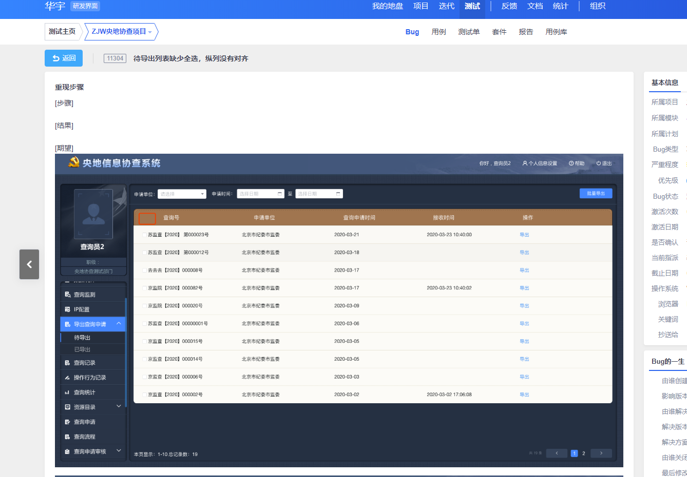

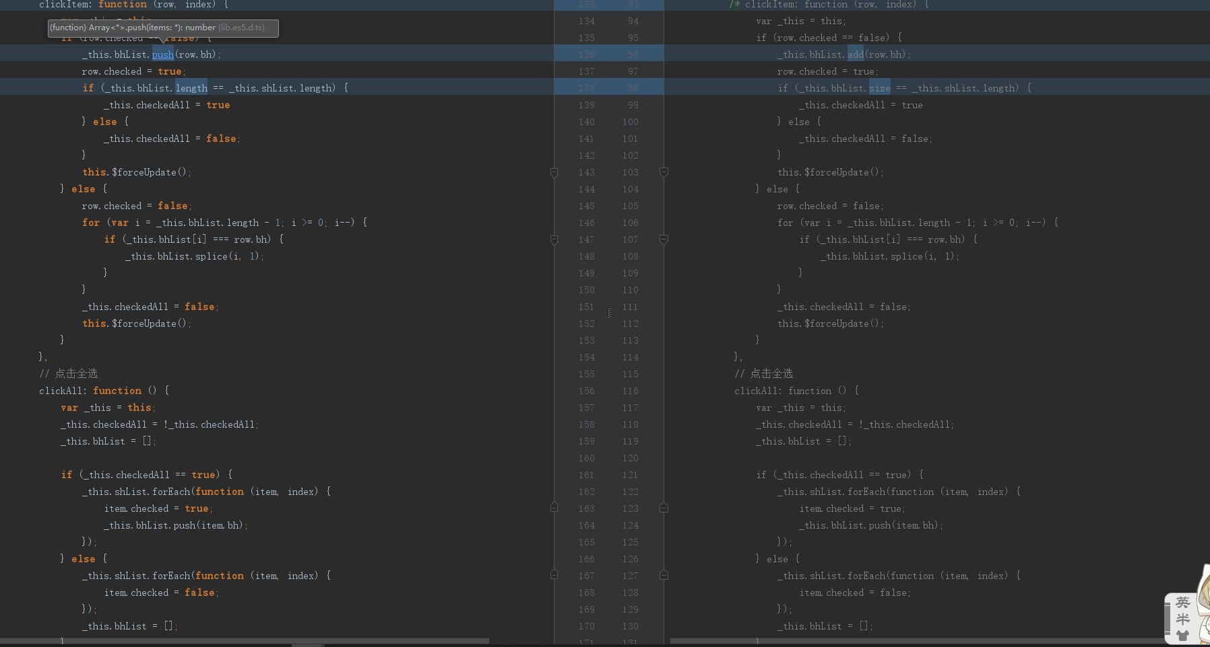

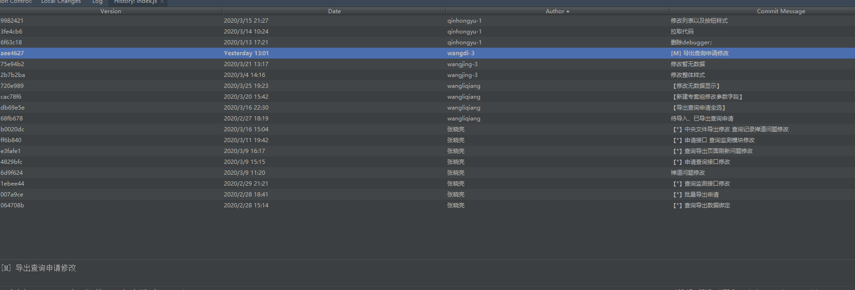

问题15：